Лабораторная работа №3

Класс матриц

Демидова Екатерина Алексеевна

Содержание

# 1 Цель работы

Написать на C++ класс матриц и программу для работы с этим классом.

# 2 Задание

Написать программу на С ++, которая реализует Класс Matrix. Класс Matrix должен иметь следующие поля private :

* Размерность матрицы n*m(столбцы,строки)
* Двумерный массив значений матрицы

Класс Matrix должен иметь следующие поля рubliс:

* Количество созданных матриц (static)

Необходимо реализовать следующие функции или методы класса:

* Конструктор класса
* Деструктор
* Функция отображения матрицы(print)

Оператор функции:

* сложения / вычитания матриц
* унарный минус
* умножение матриц
* умножение матрицы на вектор
* умножение матрицы на число
* присваивание

# 3 Выполнение проекта

Private-методы и поля класса определяют его реализацию. Доступ к ним разрешен только из методов данного класса. Были объявлены private-поля класса Matrix, а именно matrix - массив значений матрицы, n - количество столбцов матрицы, m - количество строк матрицы.

Public-методы и поля класса определяют его интерфейс, доступ к ним возможен из любой части кода. Был создан конструктор класса, в нём массив значений вектора задаётся по умолчанию длины 1 на 1, а также возможна передача количества строк и столбцов в аргументы при объявлении.

Matrix(int N=1, int M=1)  
 {  
 n = N;  
 m = M;  
 matrix = new int *[n];  
   
 for (int i = 0; i < n; ++ i)  
 {  
 matrix[i] = new int[m];  
 for (int j = 0; j < m; ++ j)  
 matrix[i][j] = 0;  
 }  
   
   
 }

Кроме того был создан деструктор класса.

~Matrix() {  
 delete[] matrix;  
 }

Также была реализована функция чтения матрицы, она добавляет точки в двумерный массив, обращаясь к заданным при объявлении значениям количества строк и столбцов:

void scan()  
 {  
 //int n, m;  
 //scanf ("%d%d", & n, & m);  
 Matrix matrix = Matrix (this->n, this->m);  
 for (int i = 0; i < n; ++ i){  
 for (int j = 0; j < m; ++ j){  
 cin >> this->matrix[i][j];  
 }  
 }  
   
 }

Была написана функция для печати вектора.

void print()  
 {  
 for (int i = 0; i < n; i++) {  
 cout << arr[i] << " ";  
 }  
 cout << endl;  
 }

Приведём пример использования этих функций. (рис. 1)

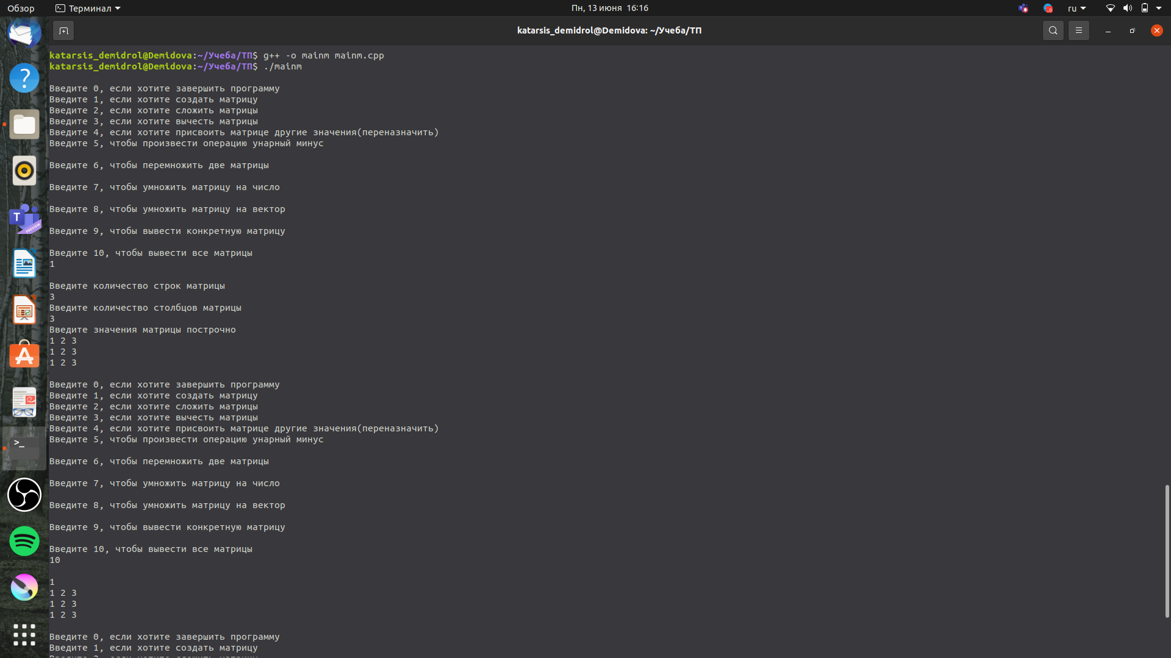

Рис. 1: Создание матрицы и его печать

Механизм переопределения действия большинства операций С++ в отношении объектов классов – описание оператор-функций. При перегрузке операций сохраняется количество операндов, приоритеты выполнения и правила ассоциации. Все операторы написаны вне класса и объявлены внутри него.

Были перегружены операторы сложения/вычитания. Они поэлементно проводят операцию над матрицами, проверяя совпадение размеров, и возвращают результирующую матрицу.

Matrix Matrix::operator + (Matrix &r)  
{   
 if (r.n != this->n || r.m != this->m){  
 cout<< "Разные размеры матриц";  
 exit(1);  
 }  
 Matrix res = Matrix (r.n, r.m);  
 for (int i = 0; i < r.n; ++ i){  
 for (int j = 0; j < r.m; ++ j){  
 res[i][j] = r.matrix[i][j] + this->matrix[i][j];  
 }  
   
 }  
 return res;  
}  
  
Matrix Matrix::operator - (Matrix &r)  
{   
 if (r.n != this->n || r.m != this->m){  
 cout<< "Разные размеры матриц";  
 exit(1);  
 }  
 Matrix res = Matrix (r.n, r.m);  
 for (int i = 0; i < r.n; ++ i){  
 for (int j = 0; j < r.m; ++ j){  
 res[i][j] = this->matrix[i][j] - r.matrix[i][j];  
 }  
 }  
 return res;  
}

Приведём пример использования этих операторов. (рис. 2)

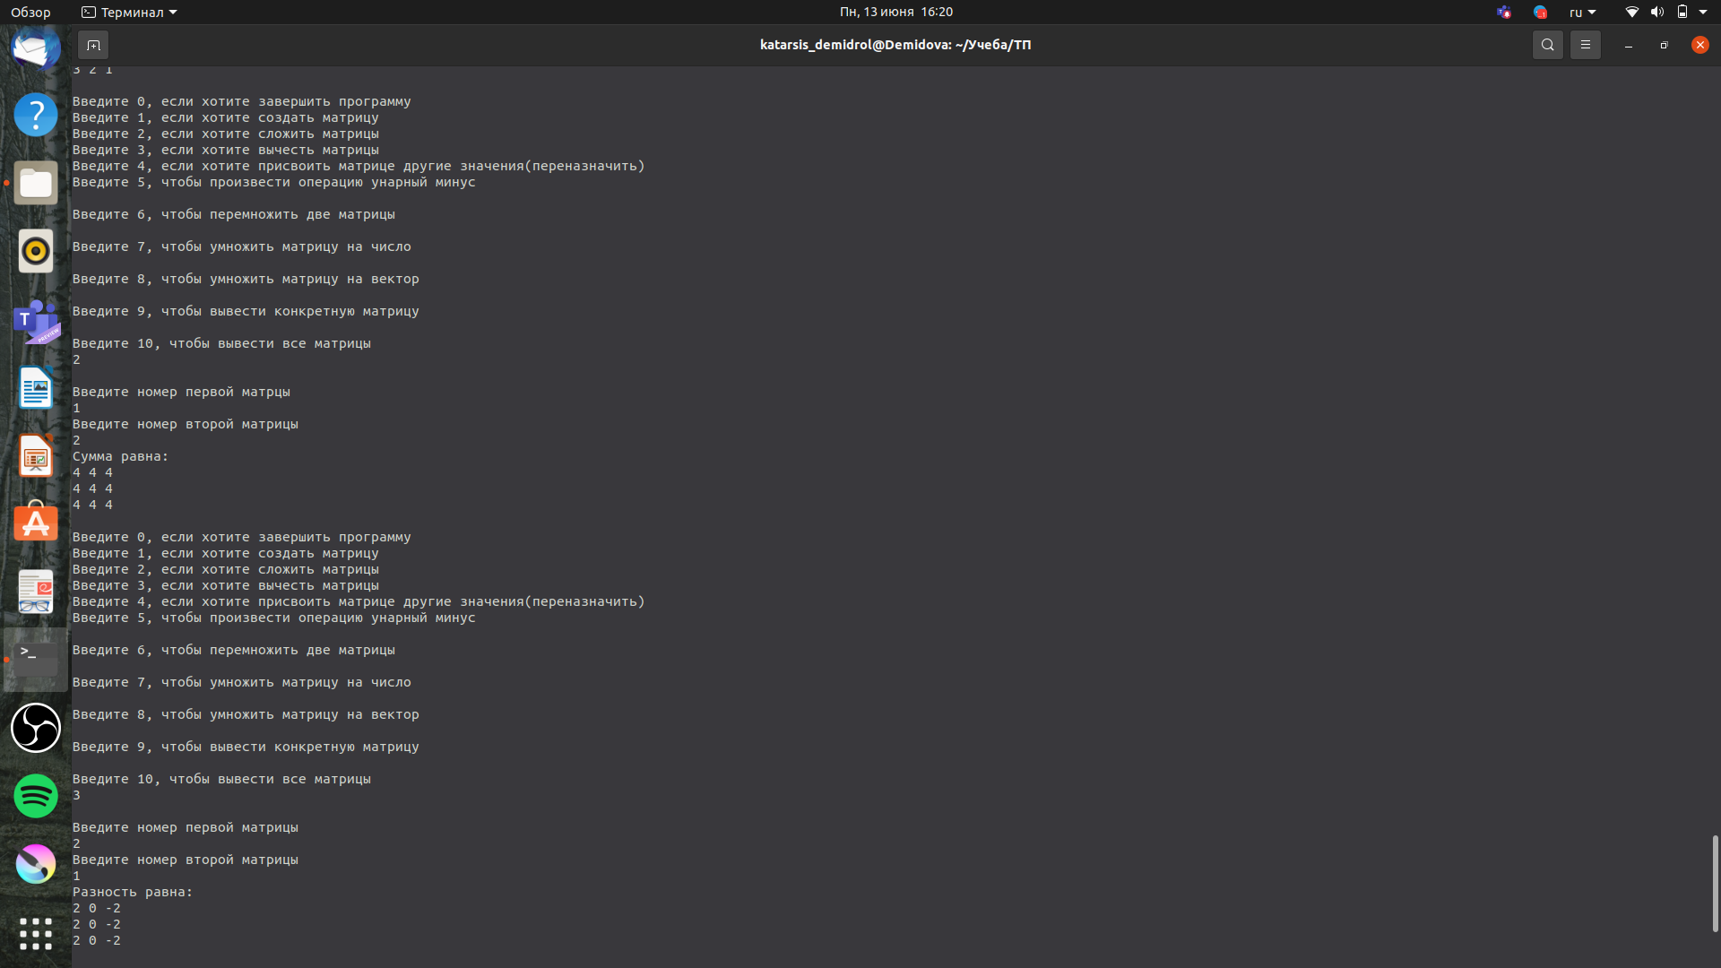

Рис. 2: Вычитание и сложение матриц

Был реализован опертор унарный минус:

Matrix Matrix::operator - ()  
{ Matrix res = Matrix (this->n, this->m);  
 for(int i = 0; i < this->n; i++){  
 for(int j = 0; j < this->m; j++){  
 res.matrix[i][j] = -(this->matrix[i][j]);  
 }  
 }  
 return res;  
}

Приведём пример его использования. (рис. 3)

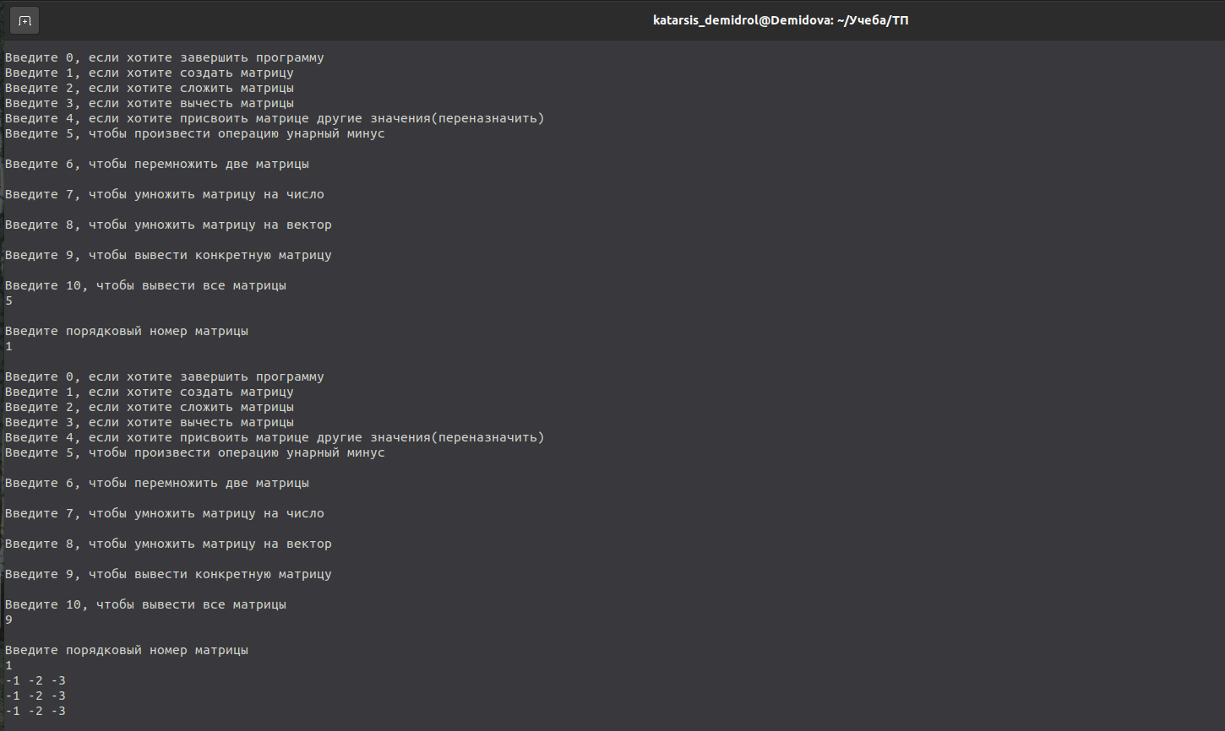

Рис. 3: Унарный минус

Также был переопределн оператор умножения, а именно для умножения матрицы на матрицу, вектор и число.

Matrix Matrix::operator * (int k){  
 Matrix res = Matrix (this->n, this->m);  
 for (int i = 0; i < this->n; ++i){  
 for (int j = 0; j < this->m; ++j){  
 res[i][j] = this->matrix[i][j] * k;  
 }  
 }  
 return res;  
}  
  
Matrix Matrix::operator * (Matrix &r){  
 if (this->m != r.n){  
 exit(1);  
 }  
 Matrix res = Matrix (this->n, r.m);  
 for (int i = 0; i < this->n; ++ i){  
 for (int j = 0; j < r.m; ++ j){  
 for (int k = 0; k < this->m; ++ k){  
 res[i][j] += this->matrix[i][k] * r.matrix[k][j];  
 }  
 }  
 }  
 return res;  
  
}  
  
  
Matrix Matrix::operator * (Vector &r){  
 Matrix res = Matrix(this->n, 1);  
 if(r.n!=this->m){  
 cout << "Невозможно перемножить";  
 exit(1);  
 }  
 else{  
 for (int i = 0; i < this->n; ++ i){  
 for (int j = 0; j < this->m; ++ j){  
 res[i][0] += this->matrix[i][j] * r.arr[j];  
 }  
 }  
 }  
 return res;  
   
}

Приведём пример использования этих операторов. (рис. 4-6)

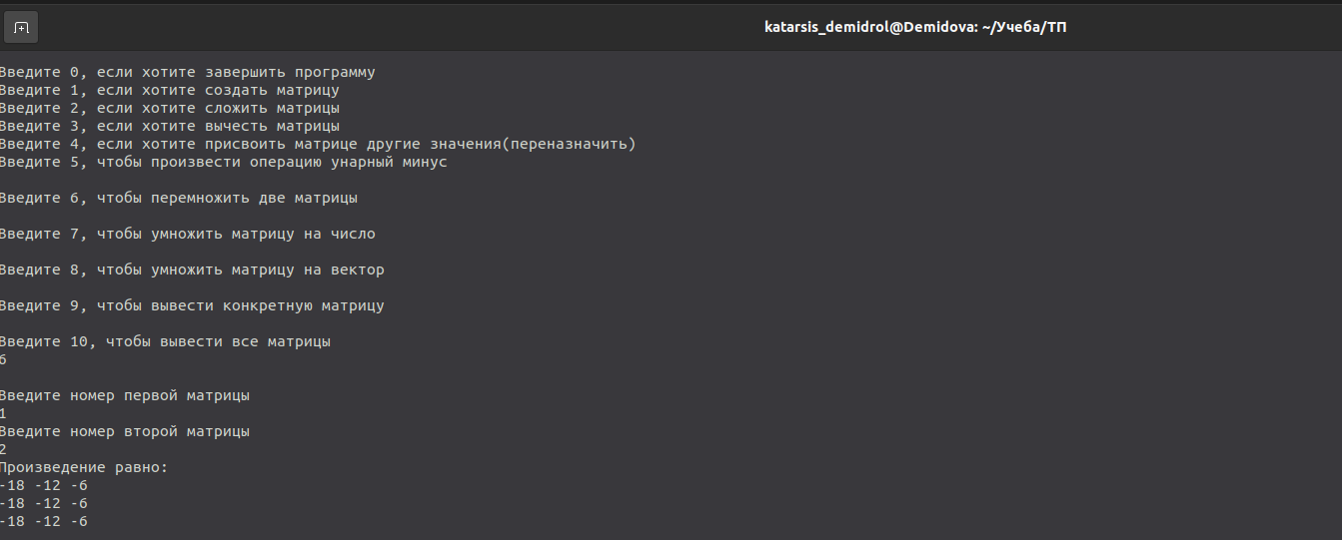

Рис. 4: Умножение матрицы на число

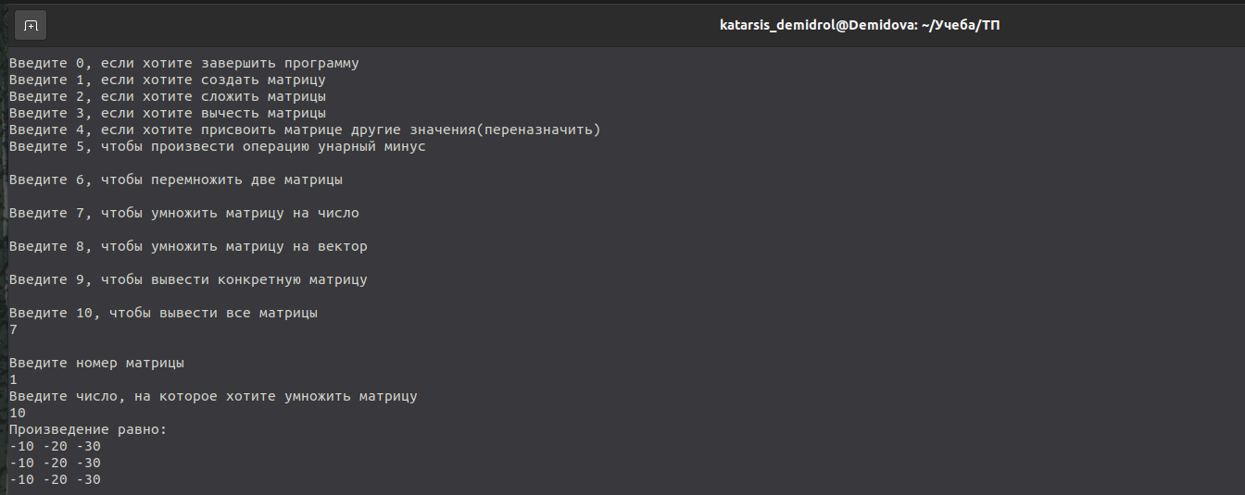

Рис. 5: Умножение матрицы на матрицу

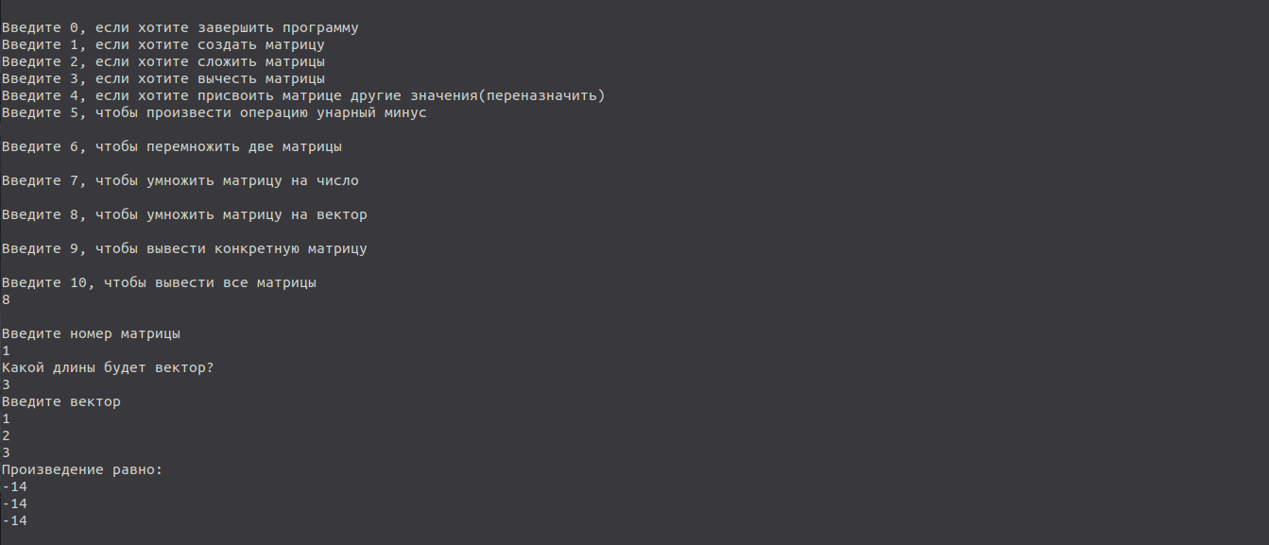

Рис. 6: Умножение матрицы на вектор

Также был переопределён оператор присваивания:

Matrix &Matrix::operator=(const Matrix& r)   
 {   
 if (this != &r)   
 {   
 for ( int i = 0; i < this->n; i++ )  
 {  
 delete []matrix[i];  
 }  
 delete []matrix;  
 this->n = r.n;  
 this->m = r.m;  
  
 matrix = new int*[n];  
 for ( int i = 0; i < this->n; i++ )  
 {  
 matrix[i] = new int[this->m];  
 }  
 for (int i= 0; i < r.n; ++i) {  
 for (int j = 0; j < r.m; ++j) {  
 matrix[i][j] = r.matrix[i][j];   
 }  
 }  
 }  
   
 return *this;  
   
 }

Приведём пример его использования. (рис. 7)

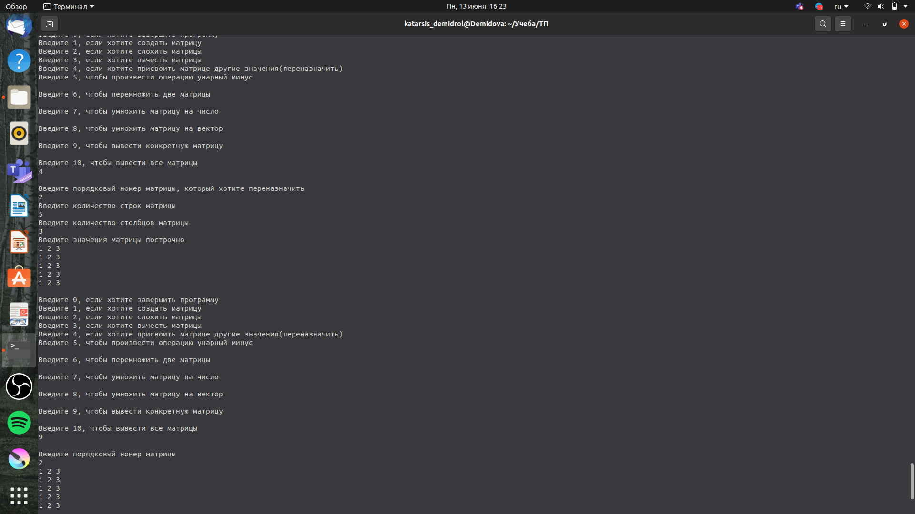

Рис. 7: Присваивание

# 4 Выводы

В результате выполнения лабораторной работы были получены практические навыки работы с классами, была написана программа на языке C++, в которой реализован класс для создания и работы с матрицами, а также программа, демонстрирующая возможности этого класса.